Обобщение опыта учителя начальных классов
МОУ « СОШ №1 г. Юрюзань»
Глинских Л.В.
УЧИТЬ УЧИТЬСЯ

Актуальность темы
Ученик начальной школы имеет маленький социальный и учебный опыт.
Перед учителем стоит задача формирования ключевой компетенции младшего школьника: «умения учиться», т.е. учебно-познавательной компетенции. Свою миссию я вижу в помощи ученику обрести способность к самостоятельному усвоению новых знаний и умений через организацию учебного процесса, обеспечивающего закладывание основ учебной деятельности, формирование универсальных учебных действий.
Три составляющих формирования опыта самостоятельной деятельности
Многолетний опыт работы учителем начальных классов дает мне право говорить о собственной технологии преподавания, которая теснейшим образом связана с новыми веяниями современной педагогики и методики обучения младших школьников. Основываясь на деятельностном подходе, я составила систему приемов, методов и форм обучения, направленных на формирование опыта самостоятельной деятельности ученика. Их я условно разделила на три группы, исходя из задач, которые они выполняют:
- самоорганизующие - обучение самоконтролю, составление опор, работа по алгоритму;
- обобщающие способы действий - специально организованная задача, функциональное чтение, тестовая форма проверки знаний;
- внеурочные формы учебной деятельности – ИКТ, проектная работа, интеллектуальные игры, кружковая форма работы в рамках дополнительного образования.

Приемы самоорганизации и саморегуляции учения (Приложение №1)
Самоконтроль – один из важнейших факторов, обеспечивающих самостоятельную деятельность учащихся. Смысл самоконтроля в предотвращении или обнаружении уже совершенных ошибок. От сформированности навыка самоконтроля зависит уровень самоорганизации ученика. Ученик должен владеть инструментом самоконтроля. Ими могут стать лист бумаги, палец, линейка, фишка. Очень часто инструментом самоконтроля становится карандаш, пометки которого легко исправляются. Такую работу я начинаю с первых дней обучения в школе в период обучения грамоте.
Овладевая техникой чтения, ученик проходит несколько ступенек разного способа чтения. И на каждой ступени может совершить различные ошибки. Инструмент самоконтроля - лист бумаги с прорезью. На этапе слогового чтения, если ребенок делает ошибки на перестановку букв, «инструмент» накладываем сверху на строку, постепенно раскрывая слово. Эту работу провожу с учеником индивидуально, так как большинство детей приходят в школу, уже овладев слоговым способом чтения. При потере строчки ведем палец под строй, позже используем закладу или линейку, которая подчеркивает строку.
На этапе «слог - слово» ребенок спешит, искажает слова, надо на какое-то время его «притормозить». Для этого используем «окошечко» с прорезью слева, оно позволяет видеть несколько букв. При прочтении слов дважды - «окошечко» с прорезью справа - после прочтения слово закрывается.
На этапе «слово - слог» для формирования орфоэпического чтения даю задание подчеркнуть те буквы, которые произносятся иначе, чем пишутся. Более сложное задание по самоконтролю навыка чтения - нахождение «трудных» слов, прочитанных по слогам на этапе перехода к синтетическому способу чтения. Это слово, которое отсутствует в активном словаре школьника, имеет более четырех слогов или стечение нескольких согласных. Порядок работы над «трудными» словами:
- при самостоятельном первичном чтении текста подчеркнуть проблемные слова;
- выяснить причины трудности: в случае непонимания значения слова воспользоваться толковым словарем или подобрать синонимичный ряд;
- чтение этих слов в быстром темпе несколько раз;
- записать слова на карточках и тренировать в узнавании слова целиком приемом «фотограф».
Приемы самоконтроля деятельности на уроках русского языка: положи фишку (пуговицу) на каждую точку (позже хлопни в конце предложения), подсчитай, сколько в тексте предложений. При подсчете слогов в слове «тянем сети». «Дирижируем» каждое слово в предложении. Обозначаем слова в предложении линией, а слово-предлог треугольником. Сравниваем написанное и прочитанное, вписываем в схему буквы опасных мест – орфограммы.
Составление и использование опорных сигналов
На уроках ученики усваивают определенные теоретические вопросы. Новые термины, взаимосвязи легче понять и запомнить, если их перевести в знаково-символические образы. Опоры позволяют вывести новые знания, систематизировать их, при использовании на следующих уроках выполняют роль памятки.
Хорошо работают опоры на уроках русского языка (Приложение №2). Например, на уроках развития речи. С текстами повествования и описания знакомлю учащихся в конце первого класса, опираясь на графические схемы. В повествовательном тексте прослеживается строгая последовательность предложений, в тексте – описании свободное построение. Прямоугольник в тексте-повествовании обозначает слово-предмет, горизонтальная стрелка словодействие, горизонтальная строчка образует предложение, наклонная стрелка связь между предложениями посредством повтора одного и того же слова. Позже даю понятия синонимичного ряда и роли синонимов в тексте.
Изучение тем с большим теоретическим материалом на уроках математики строю по технологии интенсификации обучения на основе схемных и знаковых моделей (Приложение №3). На уроке использовались знаковые и графические опоры: параллельные и пересекающиеся прямые и точки пересечения. Горизонтальные прямые обозначают первое слагаемое, вертикальные прямые – второе слагаемое, точки пересечения – результаты действия умножения.
По данной технологии я провела со своими учениками вводные уроки по темам: «Сложение и вычитание», «Умножение», «Деление», «Периметр», «Площадь».
Составление и использование алгоритмов
Алгоритмизация знаний – специфическая умственная деятельность, аналогичная процессу думания. Редко использую готовый алгоритм, так как он неэффективен. После наглядного составления и многократного прохождения алгоритма усваивается материал, развивается речь. На этапе внутренней речи действие по алгоритму становится самостоятельно регулируемым. Пример алгоритма, составленного на интегрированном уроке русского языка и информатики в 3 классе по теме «Родственные слова и синонимы» (Приложение №4). При изучении курса русского языка в начальной школе мои ученики выводили памятки-алгоритмы: «Признаки имен существительных», «Как различить именительный и винительный падежи», «Как узнать падеж имени прилагательного» и др. Название опоры или алгоритма – это проблема (тема) урока. Подпункты – способ решения. Получается, что составление опоры и алгоритма действий являются видом компетентностно-ориентированной задачи.

Сравнение с образцом и оценка работы
Эти приемы повышают ответственность ученика за выполнение работы и способствуют формированию привычки самоконтроля. Сравнить результат с образцом – кажется, что может быть проще, а при проверке тетрадей видишь, что ошибки остались неисправленными. Для сравнения работы с образцом вырабатываем параметры сравнения. Ставлю вопрос: «Что нужно сравнивать?» Ребята отвечают, например, сравнить выбор знаков математических действий, значения выражений, запись ответа к задаче. Ученик отмечают соответствие и несоответствие знаками «+» или «-», при этом работают карандашом. Используя знание норм оценивания, ставят себе отметку на полях. Аналогичным способом провожу взаимопроверку. После чего ученик должен исправить свои ошибки. Так используемые мною приемы самоорганизации и саморегуляции способствуют формированию у учащихся умения контролировать свою самостоятельную деятельность.

Обобщающие способы действий
Есть приемы и методы обучения, одинаково эффективно работающие на разных учебных предметах. Они ведут к прочному овладению активными знаниями и умениями. Это обобщающие способы действия - специально организованная задача, функциональное чтение и тестовая форма проверки знаний учащихся.
Компетентностно-ориентированная задача
Задача - важнейший вид учебной деятельности. Для того, чтобы построить компетентностно-ориентированную задачу, мне необходимо создать ситуацию, содержащую противоречие, подвести учеников к осмыслению проблемы; ученикам - предложить способ разрешения, получить какой-то продукт, который будет ответом на поставленную задачу. Учащиеся должны владеть также способом проверки правильности решения. Нельзя учить всех и всему. Индивидуально-дифференцированный подход при решении компетентностноориентированных задач ведущий. Создавая условия для продвижения каждого ученика, я предусматриваю возможность нескольких решений, сложные задачи предлагаю одновременно с простыми, что позволяет индивидуально продвигаться как сильному, так и слабому ученику. Построить компетентностноориентированную задачу можно на любом учебном предмете. На уроках русского языка ученики учатся решать орфографические задачи. Опыт моей работы по формированию орфографической зоркости был представлен в сборнике «Инновационные направления педагогической деятельности», Калининград, изд. РГУ им. И.Канта, 2008. Проблема орфографической задачи – умение обнаруживать «опасные» места в слове. От ребёнка требуются умения оценивать каждый звук в слове и различать звук в сильной и слабой позиции. Понятие «орфограмма» ввожу в букварный период - знание о существовании написания, требующего проверки. Этапы работы над орфографической задачей:
- подвожу к проблемной ситуации - несовпадение буквы и звука, когда одновременно учащиеся слышат и видят написание слова;
- ставлю орфографическую задачу: сколько может быть правильных решений из двух-трех вариантов написания;
- решение орфографической задачи - выбор буквы;
- способ проверки написания: по правилу или словарю.
Компетентностно-ориентированную задачу можно поставить и решить способом графической организации материала, используя прием технологии
ТРКМ – таблицу ЗХУ (знаю, хочу узнать, узнал). Так, например, я построила урок русского языка в 4 классе по теме «Образование возможных форм времени от глаголов неопределенной формы» (Приложение №5)
Способы усиления компетентностного подхода в математических задачах
Я работаю по учебнику математикиГ В Дорофеева, в котором немного заданий носят развивающий характер. Мне необходимо только усилить их компетентностный аспект, привлекая собственный опыт учащихся. Предлагаю ученикам найти разные способы решения практической задачи. После самостоятельной работы рассматриваем все найденные решения. Этот момент урока всегда вызывает активность у моих учеников. Вот как прошло обсуждение решения задачи: «Расставь 4 стула у четырех стен комнаты так, чтобы у каждой стены стояло по два стула». Задача не показалась детям трудной. Они быстро нашли способ решения, нарисовав стулья - квадраты по углам комнаты. При проверке ребята подсчитали, что, действительно, у каждой стены стоит по 2 стула. В этот момент Полина Ф. сказала, что есть другой способ решения: надо поставить в противоположных углах по 2 стула и нарисовала их точками. Ребята согласились. Тогда я задала вопрос: «А разве можно поставить в один угол сразу два стула?» Ребята ответили, что можно. Я предложила им это продемонстрировать. Как стулья не двигали, все равно они оказывались не в углу, а у двух стен. Наконец Сергей П. сообразил: «Надо поставить один стул на другой». Так практическим путем была решена проблемная ситуация.
Другой способ усиления компетентностного подхода к решению математической задачи – дополнение задания. Например, после решения задачи перенести данные в таблицу и придумать по ней возможные вопросы.
Сестра | Брат
12 лисичек и 5 белых грибов | 10 подберезовиков и 2 мухомора
Или, наоборот, используя данные таблицы, составь задачу, начерти ее в виде графической схемы.

Функциональное чтение
Следующий вид обобщенного способа действий – функциональное чтение, то есть чтение с целью получения информации для решения конкретной задачи. Навык функционального чтения необходим не только на уроках литературного чтения, но и в области математики, русского языка, естествознания и других учебных предметов. При обучении функциональному чтению я применяю нескольких видов чтения (Приложение № 6): ознакомительное чтение, поисковое чтение, аналитическое чтение. Использую так же виды свёртывания информации (аннотации, планы, представление текста в форме различных схем); выполнение письменных работ (отзыв, синквейн).
Работу с концептуальной таблицей, как с одним из способов систематизации знаний начинаю с в букварный период. Например, после чтения энциклопедической статьи предложила своим первоклассникам выступить в роли «научных сотрудников» и, работая парами, заполнить таблицу:
Название растения | Вид растения | Целебные свойства | Способ применения
Подорожник
Шиповник
Постепенно навык работы с концептуальной таблицей формируется и становится способом обобщения знаний при самостоятельной работе. Так на уроке литературного чтения по теме «Писатели – детям» в 3 классе заполняли таблицу, которая включала в себя 6 столбиков и 7 строчек показателей (Приложение № 7). По таблице ученики еще раз отвечали на вопросы, поставленные учителем в начале урока:
- Верно ли, что раздел можно было назвать « Поэты – детям»?
- Верно ли, что эти писатели могли быть знакомы друг с другом?
- Верно ли, что их произведения тоже чем-то похожи?
- Верно ли, что для детей писать легче, чем для взрослых?

Формы организации работы
На уроке я использую разные формы организации учебной работы. Приведу пример урока математики во 2 классе по теме «Сложение величин». На этапе актуализации знаний я предложила задания трех уровней сложности. Ученики выбрали группу, зная, что в третьей группе самые трудные задания. На этом этапе я выбрала дифференцированно-групповую форму работы. На этапе открытия нового знания решали одну задачу, но выбрали разные подходы: перед решением ученики делали перевод на выбор в мелкие или, наоборот, в крупные единицы, а группа сильных учеников в «Мозговом центре» искала способ сложения величин без перевода единиц. Шла фронтально-групповая работа. На этапе повторения пройденного раннее я предложила задачу с одинаковым условием, но разными по сложности вопросами, требующими выполнение одного или двух действий в решении. Это была кооперативно-групповая работа. Во время самостоятельной работы я обсуждаю решение задачи с ребенком, испытывающим трудности в обучении для того, чтобы вовлечь его в процесс проверки самостоятельной работы и для создания, тем самым ситуации успеха.
Использование различных форм организации работы на уроке делает его динамичным, позволяет осуществлять дифференцированный подход в обучении, создает условия для формирования опыта самостоятельного решения различных задач, составляющих содержание образования.

Образовательные технологии
Я использую в своей работе технологии, основанные на деятельностном методе обучения: технологию разноуровневой дифференциации через содержание материала и по уровню умственных возможностей детей; технологию проблемного обучения; ТРКМ; технологию интенсификации обучения на основе схемных и знаковых моделей учебного материала; ИКТ.

Работа с одаренными детьми
Одной из форм внеурочной работы по формированию учебно-
познавательных компетенций является кружковая работа. С первого класса веду занятия для детей, имеющих склонность к интеллектуальным заданиям, и для всех желающих. Для осуществления такой работы я написала и реализовала 3 проекта. В 2017-2018 уч.году – «Организация проектной деятельности младших школьников с использованием современных информационных технологий», в 2019-2020 уч.году – «Когда легко учиться. Организация дифференцированного подхода через индивидуальные и групповые занятия во внеурочное время с целью формирования и коррекции развития личности в начальный период обучения», в 2021-2022 уч.году – «Развитие логического и алгоритмического мышления с использованием информационных технологий». Эффективность отражается в стабильно высоком посещении занятий в течение учебного года, призовых местах в интеллектуальных конкурсах.

Приложение №1.
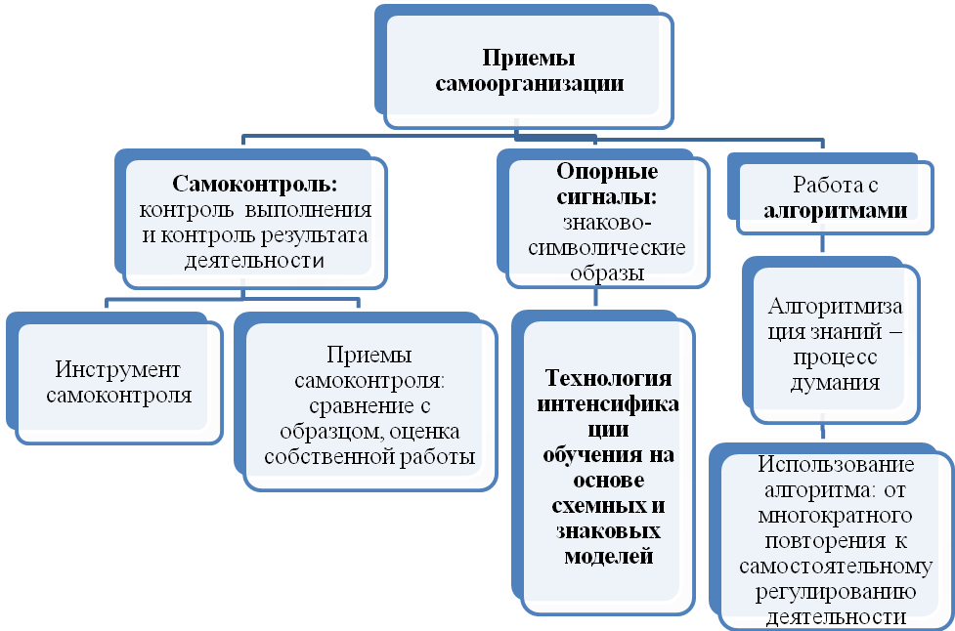

Приложение №2.

Опора на уроке изучения орфограммы
Какие буквы нельзя писать на слух
- Безударные гласные А, О, И, Е, Я
- Парные согласные Б-П, В-Ф, Г-К, Д-Т, Ж-Ш, З-С, когда они стоят в конце слова или после глухого согласного
- Т, Д, Л, В могут писаться на месте звука, которого нет, в сочетаниях ст, зд Опора на уроке развития речи
текст
-
повествование

текст
-
описание

Приложение №3.
Использование опор на уроке математики во 2 классе по теме «Умножение».
Сколько прямых линий на чертеже?
Сколько точек пересечения?
Результатом работы стал лист опорного сигнала:
Умножение
а в = а+а+…+а а в=в а
В раз
1 а=а а 0=0 а 1=а 0 а=0

Приложение №4.

Алгоритм определения родственных слов Слова сходны по смыслу?  да нет  Слова имеют общую часть?  да нет  Родственные слова Синонимы | Памятка Родственные (однокоренные) слова:  - близкие по смыслу  - имеют общую часть (корень)  Синонимы:  - близкие по смыслу  - не имеют общую часть

Приложение №5.

Способ графической организации материала на уроке русского языка в 4 классе по теме «Образование возможных форм времени от глаголов неопределенной формы»

В процессе практической работы появилась опора: Что делать? (нес. в.) что сделать? (с .в.) пр.в. (уже) что делал? что сделал? н.в. (сейчас) что делает? - б.в. (потом) что
будет делать? что сделает?
Анализируя полученную опору, ученики сделали выводы, и таблица ЗХУ стала выглядеть следующим образом:
Знаю | Хочу узнать | Узнал
Действие | Как связаны время и вид глагола? | Глаголы совершенного вида на имеют формы настоящего времени.  Бывает будущее простое и будущее сложное время.
и.ф. – инфинитив | Как связаны время и вид глагола?
сов. и несов. вид | Как связаны время и вид глагола?
изменяется по временам | Как связаны время и вид глагола?
(изменяется по числам) | Как связаны время и вид глагола?

Приложение №6.
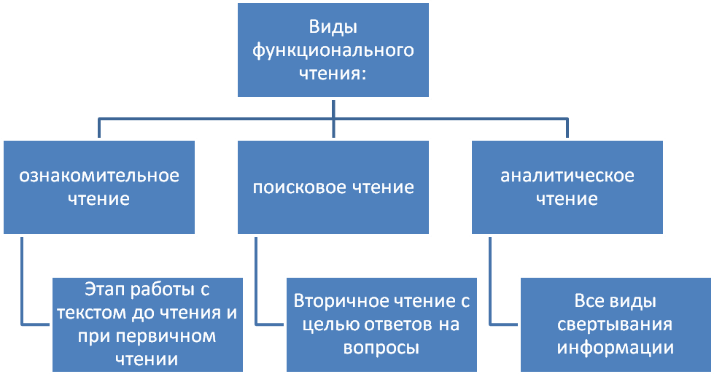

Приложение №7.
Прием «Концептуальная таблица» на уроке литературного чтения по
теме «Писатели – детям»
 | К.И.Чуковский | С.Я.Маршак | С.В.Михалков | А.Л.Барто | Н.Н.Носов
Годы жизни | 1882 - 1969 | 1887 – 1964 | Г.р. 1913 | 1906 - 1981 | 1908 – 1976
Жанр  (стихи, рассказы, сказки) | Стихи Сказки в стихах | Стихи Сказки в стихах | Стихи. | Стихи. | Рассказы Сказки
Характер произведе ний | Весёлые радостные поучительные | Весёлые мудрые добрые | Жизнерадос тные | Весёлые грустные | Весёлые забавные  юмористичес  кие поучительные
Названия произведе ний | Федорино горе.  Телефон. Радость. Муха – Цокотуха.  Путаница.  Тараканище.  Мойдодыр.  Айболит.  Бармалей. Краденое солнце. | Сказка о глупом мышонке. Кот и лодыри. Детки в клетке. Почта. Вот какой рассеянный. Хороший  день. Весёлая азбука. | Дядя Стёпа.  Дядя Стёпа  –  милиционер. Дядя Стёпа и Егор. Мой секрет. Сила воли. Мой Щенок.  Овощи. А что у вас? | Верёвочка. Мы не заметили жука. В школу. Вовка – добрая душа. Игрушки. Любитель – рыболов. | Незнайка и его друзья.  Затейники.  Живая шляпа.  На горке.  Огурцы.  Фантазёры. Бобик в гостях у  Барбоса.
Герои (дети, животные, предметы) | Дети, взрослые, животные, посуда. | Дети, взрослые, животные. | Дети, взрослые, животные. | Дети, игрушки, взрослые. | Дети, взрослые, животные.
Как автор относится к героям | Сочувствует, осуждает, восхищается, высмеивает. | Радуется, осуждает, восхищается, высмеивает. | Восхищаетс  я,  поддерживае т, жалеет. | Радуется, негодует, жалеет, высмеивает | Радуется, осуждает, высмеивает, помогает избавиться от недостатков.

